PROYECTO
SUSTAINABLE
GROWTH MONITOR

Simulación Laboral
No Country

Informe con Entregables

2025

Contenido
Contenido
Introducción y Propuesta de Valor 4
2. Entregable 1- Definición de Métricas e Indicadores (KPIs) 4
2.1 Métricas Financieras 4
2.2 Métricas Ambientales (E) 4
2.3 Métricas Sociales (S) 5
2.4 Métricas de Gobernanza (G) 5
3. Estrategia de Alertas y Objetivos 6
4. Entregable 2- Arquitectura del Modelo de Datos 6
4.1. Una dimensión temporal limpia (dim_tiempo) 6
4.2. Cuatro tablas de hechos operativas 7
4.3. Una tabla de catálogo independiente (objetivos_esg) 8
4.4. Justificación de la arquitectura 8
4.5. Diagrama E-R: 9
5. Fuentes Simuladas y Estrategias de Generación 9
5.1. Descripción General del Proceso 9
5.2. Generación de la tabla dim_tiempo (Fuente limpia) 10
5.3. Generación de la tabla fact_finanzas 10
5.4. Generación de la tabla fact_ambiental 10
5.5. Generación de la tabla fact_rrhh 11
5.6. Generación de la tabla fact_gobernanza_trimestral 11
5.7. Tabla objetivos_esg 12
5.8. Consistencia global del diseño 12
6. Proceso de Carga y Validación de Datos en la Base 12
6.1. Carga de datos en Supabase 12
6.2. Validación técnica posterior a la carga 13
6.3. Manejo de datos imperfectos 13
7. Limpieza de Datos 13
7.1. Limpieza de la tabla dim_tiempo 14
7.2. Limpieza de la tabla finanzas 14
7.3 Limpieza de la tabla ambiental 15
7.4. Limpieza de la tabla recursos humanos 15
7.5. Limpieza de la tabla gobernanza 15
7.6. Limpieza de la tabla objetivos ESG 16
8. Entregable 3 - Implementación del Dashboard (Visualización) 16
8.1 Estrategia de Diseño y Navegación 16
8.2 Estructura del Informe 16
8.3 Pantalla 1: Resumen Ejecutivo 17
8.4 Pantalla 2: Análisis Financiero 18
8.5 Pantalla 3: Impacto ESG 19
9. Entregable 4 - Hallazgos, Conclusiones y Recomendaciones 20
9.1 Diagnóstico Integral del Negocio 20
9.2 Recomendaciones Estratégicas (Plan de Acción) 21
9.3 Impacto Proyectado 21

Introducción y Propuesta de Valor
El objetivo principal de este proyecto es diseñar un sistema de inteligencia de negocios que permita a las PyMEs monitorear su desempeño integral. Actualmente, la información financiera, operativa y de recursos humanos reside en silos desconectados.
Nuestra propuesta de valor consiste en integrar estos indicadores para demostrar que la sostenibilidad no es un centro de costos, sino una palanca de rentabilidad. El dashboard resultante permitirá responder preguntas clave como: ¿Cómo impacta la eficiencia energética en el margen neto? o ¿Qué relación existe entre la satisfacción del empleado y los costos de rotación?
Para hacer posible este análisis, se construyó un modelo de datos consolidado que integra y organiza todas las fuentes simuladas del proyecto, sirviendo como base estructural del dashboard y del análisis de correlaciones.

2. Entregable 1- Definición de Métricas e Indicadores (KPIs)
A continuación, se detallan los indicadores seleccionados para cubrir los requerimientos financieros y ESG (Ambiental, Social y Gobernanza), junto con su lógica de cálculo y objetivos.

2.1 Métricas Financieras
Objetivo: Medir la rentabilidad y salud económica del negocio.
Indicador / KPI | Definición / Fórmula | Propósito de Negocio
Ingresos Totales | SUM(ingresos) | Medir el volumen de ventas facturado.
Costos Operativos | SUM(costos) | Controlar el gasto total de la operación.
Rentabilidad (Margen Neto) | SUM(ingresos) - SUM(costos) | Medir la ganancia real en dinero.
Margen Porcentual | ([Margen Neto] / SUM(ingresos) ) | Evaluar la eficiencia y rentabilidad relativa del negocio.
Crecimiento de Ingresos | ([Ingresos Actuales] - [Ingresos Periodo Anterior]) / [Ingresos Periodo Anterior] | Monitorear la expansión del negocio año contra año.

2.2 Métricas Ambientales (E)
Objetivo: Monitorear el impacto ecológico y la eficiencia de recursos.
Indicador / KPI | Definición / Fórmula | Propósito de Negocio | Meta Sugerida
Consumo Energético | AVERAGE(consumo_kwh) | Detectar picos de ineficiencia energética. | < 1800 kWh/día
Huella de Carbono | AVERAGE(huella_carbono_tCO2e) | Medir el impacto ambiental directo. | Reducción 10% anual
Consumo de Agua | AVERAGE(consumo_agua_litros) | Controlar el uso de recursos hídricos. | Reducción 5% anual
Tasa de Reciclaje | SUM(residuos_reciclados_kg) / SUM(residuos_totales_kg) | Verificar el compromiso con la economía circular. | > 40%

2.3 Métricas Sociales (S)
Objetivo: Evaluar el capital humano, la equidad y el clima laboral.
Indicador / KPI | Definición / Fórmula | Propósito de Negocio | Meta Sugerida
Tasa de Rotación | ( SUM(empleados_baja) / AVERAGE(total_empleados) ) | Medir la estabilidad de la fuerza laboral y costos asociados. | < 15% anual
Equidad de Género | AVERAGE(mujeres_liderazgo) | Monitorear la diversidad en puestos de decisión. | > 10 puestos clave
Satisfacción Empleado | AVERAGE(satisfaccion_empleados) | Evaluar el clima laboral y su impacto en la productividad. | > 7.5 puntos

2.4 Métricas de Gobernanza (G)
Objetivo: Asegurar la transparencia, ética y cumplimiento normativo.
Indicador / KPI | Definición / Fórmula | Propósito de Negocio | Meta Sugerida
Capacitación Ética | AVERAGE(pct_capacitacion_etica) | Mitigar riesgos legales y de reputación. | > 95%
Auditorías Internas | AVERAGE(nro_auditorias_internas) | Medir el control interno promedio por trimestre. | >= 2 por trimestre
Canal de Denuncias | LASTNONBLANK(canal_denuncias_activo, 1) | Garantizar mecanismos de transparencia activos. | 100% Operativo

3. Estrategia de Alertas y Objetivos
Para cumplir con el requerimiento funcional de "detectar desviaciones", el sistema no sólo medirá el valor actual, sino que lo comparará contra Objetivos Anuales Definidos.
- Mecanismo: Cada métrica listada anteriormente tendrá asociado un "Valor Meta" para el año en curso.
- Visualización: El dashboard resaltará automáticamente (en rojo/verde) cuando un KPI se desvíe de su meta establecida (ej. si la Tasa de Reciclaje cae por debajo del 40%).

4. Entregable 2- Arquitectura del Modelo de Datos
El modelo de datos del proyecto Sustainable Growth Monitor se diseñó siguiendo un enfoque estrella (Star Schema), optimizado para análisis de Business Intelligence. La arquitectura está compuesta por:

4.1. Una dimensión temporal limpia (dim_tiempo)
Proporciona la granularidad diaria y los atributos necesarios para realizar:
- agregaciones por trimestre,
- análisis por año, mes o día,
- cálculo de correlaciones temporales.
La clave primaria id_fecha se utiliza como punto de unión entre todas las tablas de hechos. Esta dimensión no permite valores nulos en ninguno de sus campos, ya que la estructura temporal debe ser completamente consistente para evitar errores en correlaciones y cálculos derivados.

4.2. Cuatro tablas de hechos operativas
Cada área del negocio se modela de forma independiente según su naturaleza:
• fact_finanzas
Registra ingresos y costos diarios. Permite datos incompletos porque simula escenarios reales donde la información financiera puede contener errores o ausencias de valores.
Campos que permiten nulos:
- ingresos: se habilitó para representar registros contables faltantes o inconsistencias operativas.
- costos: no admite nulos para garantizar un mínimo de completitud en la información financiera.
• fact_ambiental
Contiene consumo energético, agua, residuos y huella de carbono. También admite nulos, reflejando la variabilidad y calidad irregular típica de mediciones ambientales.
Campos que permiten nulos:
- consumo_agua_litros: simula sensores fuera de línea o fallas en medición.
- huella_carbono_tCO2e: permite nulos para reflejar cálculos incompletos o no reportados.
Los demás campos son obligatorios para asegurar un mínimo de coherencia ambiental diaria.
• fact_rrhh
Integra indicadores sociales: total de empleados, entradas, salidas, liderazgo y satisfacción. Representa el componente “S” de ESG.
Campos que permiten nulos:
- satisfaccion_empleados: se permite para simular encuestas no respondidas o periodos sin medición.
Todos los demás campos son obligatorios para reflejar consistencia en las métricas de personal.
• fact_gobernanza_trimestral
Modelada con granularidad trimestral, dado que las prácticas de gobernanza no ocurren diariamente. Su unión a dim_tiempo se hace mediante una fecha representativa del trimestre (por ejemplo, el último día del trimestre).
Campos que permiten nulos:
- pct_capacitacion_etica: puede faltar en algunos trimestres para simular reportes incompletos.
Los demás campos son obligatorios porque su ausencia comprometería la interpretación de auditorías y del estado del canal de denuncias.

4.3. Una tabla de catálogo independiente (objetivos_esg)
Esta tabla no forma parte del modelo relacional analítico, sino que funciona como un repositorio descriptivo de KPIs:
- Nombre del indicador
- Unidad de medida
- Definición
- Valor objetivo
- Año objetivo
- Ejemplo de valor típico
No requiere relaciones físicas, ya que su uso es conceptual y su contenido permite que se consuma desde la capa BI para comparar valores reales vs metas.
Campos que permiten nulos:
- descripcion_objetivo, unidad_medida y valor_ejemplo, ya que algunos objetivos pueden no requerir detalles adicionales o formatos específicos.
Existe como tabla independiente porque no participa en joins operativos, sino en la interpretación de KPIs.

4.4. Justificación de la arquitectura
Este diseño:
- Mantiene el modelo simple y entendible para analistas.
- Facilita cálculos temporales y correlaciones.
- Permite cargar datos imperfectos para simular ambientes reales.
- Reduce la rigidez del esquema permitiendo nulos en las tablas de hechos solo en campos donde los errores son realistas.
- Ofrece una tabla auxiliar (objetivos_esg) que sirve a la capa BI sin sobrecargar el esquema relacional.

4.5. Diagrama E-R:
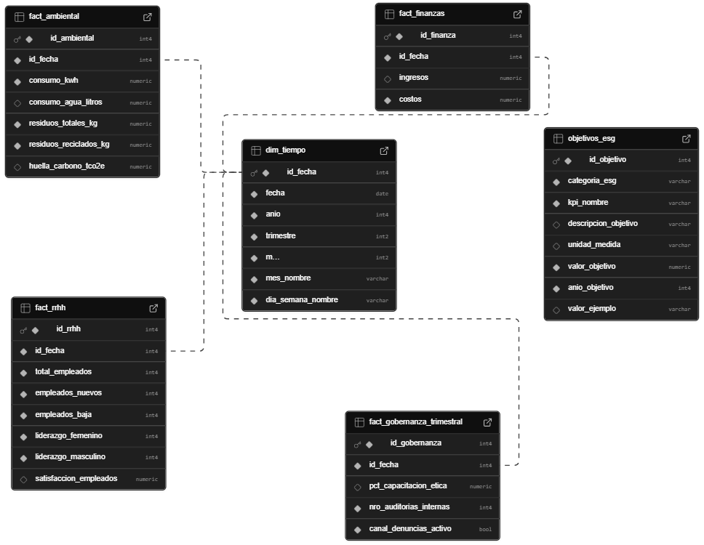

5. Fuentes Simuladas y Estrategias de Generación
Este apartado describe detalladamente cómo fueron generadas las fuentes de datos que conforman el modelo. Incluye la lógica aplicada, el propósito de cada conjunto de datos y las técnicas utilizadas para simular escenarios reales con datos imperfectos.

5.1. Descripción General del Proceso
Los datos del proyecto fueron generados mediante un script en Python diseñado específicamente para:
- Crear fuentes simuladas con comportamientos realistas.
- Representar dinámicas financieras, ambientales, sociales y de gobernanza.
- Incluir errores controlados (nulos, duplicados y outliers) para evaluar limpieza, validaciones y análisis.
- Mantener coherencia estructural con la arquitectura del modelo, especialmente respecto a:
  - La dimensión temporal limpia.
  - La granularidad diaria y trimestral definida en las tablas de hechos.
El proceso produce 6 archivos CSV, los cuales fueron posteriormente cargados en la base de datos.

5.2. Generación de la tabla dim_tiempo (Fuente limpia)
- Se generaron todas las fechas desde 01/01/2023 hasta 31/12/2025.
- No contiene errores, nulos ni outliers.
- Incluye atributos derivados: trimestre, mes, nombres y día de la semana.
- Esta tabla es el eje temporal del modelo y la única diseñada para ser perfectamente limpia.
Motivo de limpieza absoluta:
Una dimensión temporal debe ser completa y estable, ya que todas las tablas fact dependen de una fecha válida.

5.3. Generación de la tabla fact_finanzas
Incluye métricas diarias de ingresos y costos.
Lógica de simulación:
- Ingresos: 10,000–50,000.
- Costos: 5,000–25,000.
Errores introducidos:
- 30 valores nulos en ingresos → porque en esta tabla se permite nulos en este campo.
- 3 ingresos extremadamente altos (9,999,999) → simulación de outliers.
- 10 registros duplicados → simulan fallos típicos de exportación o ETL.
Granularidad:
- Diaria, como establece la arquitectura general del modelo.

5.4. Generación de la tabla fact_ambiental
Incluye consumo energético, agua, residuos y emisiones.
Lógica de simulación:
- Consumo kWh: 1,000–3,000.
- Consumo de agua: 500–1,500 L.
- Residuos totales: 50–200 kg.
- Reciclaje: 10%–70% del total.
- Huella de carbono derivada del consumo energético.
Errores introducidos:
- 25 valores nulos en consumo_agua_litros.
- 10 valores nulos en huella_carbono_tCO2e.
- No se generaron duplicados, simulando una medición más estable.
Justificación:
Representan sensores fuera de línea, transmisiones fallidas y reportes incompletos.
Granularidad:
- Diaria.

5.5. Generación de la tabla fact_rrhh
Incluye métricas sociales: empleados totales, rotación, liderazgo y satisfacción.
Lógica de simulación:
- Total empleados: 40–60.
- Entradas, bajas y liderazgo generados con rangos realistas.
- Satisfacción: 6.5–8.5.
Errores introducidos (alineados con el modelo del punto 4):
- 30 valores nulos en satisfacción_empleados (este campo sí permite nulos).
- 15 registros duplicados → simulan errores comunes en RRHH.
Granularidad:
- Diaria.

5.6. Generación de la tabla fact_gobernanza_trimestral
Esta tabla opera con granularidad trimestral, tal como especifica la arquitectura.
Lógica de simulación:
- Se utiliza una fecha representativa por trimestre (fin del trimestre).
- Métricas:
  - % capacitación ética (70%–95%)
  - Auditorías internas (1–2)
  - Canal de denuncias (activo/inactivo)
Errores introducidos:
- 2 valores nulos en capacitación ética.
Justificación de granularidad:
Los indicadores de gobernanza no se reportan diariamente, sino en ciclos más amplios.

5.7. Tabla objetivos_esg
Es un catálogo corporativo de KPIs, no un hecho ni una dimensión operativa.
Estructura simulada:
Incluye objetivos 2023–2025 para categorías:
- Ambiental
- Social
- Gobernanza
- Financiero
Cada objetivo contiene:
- Unidad de medida
- Valor objetivo
- Descripción
- Valor ejemplo

5.8. Consistencia global del diseño
- Todas las tablas fact comparten id_fecha para permitir joins consistentes.
- Gobernanza trabaja con granularidad trimestral, como se definió en el modelo.
- Los errores simulados coinciden con las reglas y nulos permitidos del punto 4.
- Todas las tablas fueron generadas en CSV para facilitar la carga y validaciones posteriores.

6. Proceso de Carga y Validación de Datos en la Base

6.1. Carga de datos en Supabase
La carga de los datos simulados se realizó desde WSL (Ubuntu en Windows) para disponer de herramientas nativas de PostgreSQL y facilitar la interacción con Supabase.
Los archivos CSV se encontraban almacenados en el sistema Windows y fueron accedidos desde WSL mediante su ruta equivalente en /mnt/c/. Antes de iniciar la carga, se verificó la presencia de los seis archivos correspondientes a las tablas del modelo de datos:
dim_tiempo, fact_finanzas, fact_ambiental, fact_rrhh, fact_gobernanza_trimestral y objetivos_esg.
Para automatizar el proceso y asegurar uniformidad en la ingestión, se creó un script de importación que recorre cada archivo y lo carga en su tabla correspondiente dentro del esquema sustainable_growth en Supabase. Este script fue almacenado en la carpeta designada para procesos de carga dentro del directorio de trabajo del proyecto.
La importación se llevó a cabo utilizando el cliente psql desde WSL, conectándose al servidor PostgreSQL gestionado por Supabase y ejecutando la instrucción necesaria para copiar cada archivo hacia su tabla correspondiente.
Durante el proceso se validó que:
- Cada tabla recibiera la cantidad de registros prevista.
- No se presentarán errores relacionados con tipos de datos o formato.
- Los nulos y duplicados intencionales definidos en la generación de los datos fueran aceptados correctamente según los permisos del esquema.
- La tabla dim_tiempo, al ser la única fuente completamente limpia, se cargara sin inconsistencias.
Al finalizar, todas las tablas fueron cargadas exitosamente, con los volúmenes esperados y sin errores críticos, dejando la base lista para las validaciones posteriores descritas en los siguientes apartados.

6.2. Validación técnica posterior a la carga
Se verificaron las siguientes condiciones estructurales:
- Integridad referencial:
Todas las tablas fact enlazan correctamente a dim_tiempo mediante id_fecha sin producir errores de clave foránea.
- Índices funcionales:
Se validó el correcto funcionamiento de los índices creados en cada tabla fact para consultas por fecha.
- Consistencia de granularidad:
  - Tablas financieras, ambientales y de RRHH: registros diarios.
  - Gobernanza: registros trimestrales con una fecha representativa válida en dim_tiempo.

6.3. Manejo de datos imperfectos
Los valores nulos, duplicados y outliers se mantuvieron tal como fueron generados, ya que forman parte del diseño de simulación del proyecto.
Desde la perspectiva del DBA:
- No se corrigieron datos en la base.
- La estructura permite nulos y duplicados sin comprometer la integridad.

7. Limpieza de Datos
A continuación, se detallarán las acciones y el razonamiento aplicado a cada una de las tablas fuente para garantizar la calidad, consistencia y fiabilidad de los datos utilizados en la construcción del dashboard de sostenibilidad. Cabe señalar que, inicialmente, se utilizó la data extraída mediante el script de conexión a la base de datos Supabase. Sin embargo, durante la fase de limpieza, se identificó que la tabla de dimensión de tiempo original presentaba un alcance temporal incompleto, lo cual generaría valores nulos críticos al intentar consolidar los datos de las tablas de hechos para los registros posteriores a esa fecha.
Por ello, se reemplazaron las cinco tablas de hechos y la tabla dim_tiempo con los archivos CSV proporcionados directamente por la Administradora de la Base de Datos (DBA). Estos archivos fueron pre-validados para asegurar que la tabla dim_tiempo fuera completa y que la granularidad de las tablas de hechos fuera consistente con los requisitos del proyecto.
Los pasos de limpieza y tratamiento de outliers detallados en este documento se aplican exclusivamente a los archivos CSV proporcionados por la DBA a partir de esta fase.

7.1. Limpieza de la tabla dim_tiempo
- Estructura y consistencia: La tabla se encontró consistente y bien estructurada, con 1096 registros que abarcaban el periodo de tiempo entre 2023-01-01 y 2025-12-31.
- Tratamiento de tipos de datos: Se convirtió la columna fecha de tipo object a tipo datetime para permitir la verificación de la secuencia temporal (detección de días faltantes) y facilitar la agregación de datos a niveles mensuales y trimestrales en pasos posteriores.
- Verificación de secuencia: Se verificó la secuencia de días para asegurar que la serie de tiempo estuviera completa y se pudiera alinear correctamente con las tablas de hechos.

7.2. Limpieza de la tabla finanzas
- Verificación de duplicados: Se detectaron 10 registros duplicados en la columna id_fecha.
Decisión: Estos registros se eliminaron debido a que su presencia duplicaría artificialmente las métricas de ingresos y costos, lo cual sesgaría el margen neto. Se optó por mantener la primera instancia de la fecha para preservar el registro válido original.
- Tratamiento de tipos de datos: Se mantuvo la columna id_fecha como int64 para la relación con dim_tiempo. Se creó una columna auxiliar (fecha) convertida a datetime para los procesos de limpieza.
- Tratamiento de Valores Nulos: Se detectaron 31 valores nulos en la columna ingresos.
Decisión: Se imputaron los valores nulos con cero (0). En el contexto de datos diarios, se asumió que un valor nulo en ingresos representa un día en el que no se registró ninguna venta o ingreso, lo cual es un valor de hecho significativo.
- Tratamiento de Valores Atípicos (Outliers): Se detectaron tres valores atípicos extremos en la columna ingresos mediante el método de rango intercuartílico (IQR) y visualización de diagramas de caja.
Decisión: Se eliminaron los tres registros con valor 9,999,999.0 en la columna ingresos, dado que sesgarían drásticamente el cálculo de los KPIs y representaban menos del 0.5% de todo el dataset.

7.3 Limpieza de la tabla ambiental
- Verificación de duplicados: Se confirmó que no había filas duplicadas, manteniendo un total de 1095 registros después de la limpieza.
- Tratamiento de valores nulos: Se detectaron 25 registros nulos en la columna consumo_agua_litros y 10 registros nulos en la columna huella_carbono_tco2e.
Decisión: Se aplicó interpolación lineal basada en la fecha para imputar los valores faltantes, dado que los valores nulos estaban distribuidos de forma aislada en una serie temporal diaria. La interpolación permite rellenar los huecos manteniendo la tendencia natural del consumo (energía y agua) y la huella de carbono, evitando la pérdida innecesaria de datos.
- Tratamiento de Valores Atípicos (Outliers): Se detectó un solo valor atípico en la columna residuos_reciclados_kg mediante el método de rango intercuartílico (IQR) y visualización de diagramas de caja.
Decisión: Se eliminó el registro que contenía el valor atípico, dado que este registro representa el 0.09% del conjunto de datos.

7.4. Limpieza de la tabla recursos humanos
- Verificación de duplicados: Se encontraron 15 registros duplicados en la columna id_fecha.
Decisión: Estos registros se eliminaron debido a que su presencia podría sesgar los KPIs de esa área. Se optó por mantener la primera instancia de la fecha para preservar el registro válido original.
- Tratamiento de Valores Nulos: Se detectaron 31 valores nulos en la columna satisfaccion_empleados.
Decisión: Se aplicó interpolación temporal basada en la fecha para imputar los valores faltantes, dado que la satisfacción de los empleados se trata de un indicador continuo y estable y los valores nulos estaban distribuidos de forma aislada en una serie temporal diaria.
- Tratamiento de Valores Atípicos (Outliers): No se detectaron valores atípicos en ninguna de las columnas del dataset al implementar el método del rango intercuartílico (IQR) y elaboración de diagramas de caja.

7.5. Limpieza de la tabla gobernanza
- Verificación de duplicados: Se confirmó que no había filas duplicadas, manteniendo un total de 12 registros después de la limpieza.
- Granularidad: La tabla solo contiene 12 registros (12 trimestres). Esto hizo que el tratamiento de nulos fuera extremadamente sensible.
- Tratamiento de Valores Nulos: Se detectaron 2 valores nulos en la columna pct_capacitacion_etica
Decisión: Dada la baja cantidad de registros (12), eliminar 2 filas representaría una pérdida del 16% de los datos de la serie. Por ello, se aplicó interpolación lineal entre los valores conocidos más cercanos, evitando la interpolación temporal que asumiría continuidad en períodos no reportados.
- Tratamiento de Valores Atípicos (Outliers): Se detectó un valor atípico en la columna pct_capacitacion_etica mediante el método de rango intercuartílico (IQR) y visualización de diagramas de caja.
Decisión: Dado que los registros solo abarcan 12 trimestres se evaluó si es que ese valor atípico alteraba significativamente la media de los registros y se encontró que la diferencia era de 1.02 puntos porcentuales. Por ello, se decidió mantener dicho valor con la finalidad de mantener la integridad de la serie temporal de 12 trimestres y evitar introducir valores artificiales.

7.6. Limpieza de la tabla objetivos ESG
- Estandarización de Texto: Se realizó una evaluación de coherencia y estandarización de texto en las columnas descriptivas categoria_esg y kpi_nombre para asegurar que los nombres de las categorías y KPIs sean uniformes para evitar errores al filtrar y agrupar datos en el dashboard.
Decisión: Se confirmó la consistencia en la ortografía y el uso de mayúsculas/minúsculas en los nombres de las categorías (Ambiental, Social, Gobernanza, Financiero) y los nombres de los KPIs (Tasa Reciclaje, Rotación, Margen Neto, etc.).
- Eliminación de columnas auxiliares: La columna valor_ejemplo fue eliminada debido a que no representaba datos reales medidos ni objetivos oficiales, sino valores referenciales que podrían generar confusión en el análisis.

8. Entregable 3 - Implementación del Dashboard (Visualización)

8.1 Estrategia de Diseño y Navegación
El dashboard fue desarrollado en Power BI utilizando una arquitectura de navegación con un menú lateral fijo que permite el flujo fluido entre cuatro niveles de análisis. Se priorizó un diseño limpio (fondo blanco, tarjetas) y el uso semántico del color (Verde/Rojo) para alertas inmediatas.

8.2 Estructura del Informe
Para todas las pantallas utilizamos los siguiente:
• Segmentación Temporal (Filtros): Se incorporaron segmentadores de datos (Slicers) jerárquicos en la parte superior derecha (Año, Trimestre, Mes). Esto otorga al usuario el control total para navegar desde una visión anual histórica hasta el detalle mensual específico.
• Respuesta Visual (Semáforos): Los indicadores principales responden dinámicamente a esta selección temporal. Se aplicaron semáforos condicionales que recalculan el estado (Verde/Rojo) y la variación porcentual en tiempo real según el periodo filtrado, permitiendo identificar rápidamente si los objetivos se cumplieron en el recorte de tiempo seleccionado.

8.3 Pantalla 1: Resumen Ejecutivo
• Objetivo: Proporcionar una "foto instantánea" del estado de salud integral de la compañía (Económico, Ambiental y Social).
• Decisión de Diseño:
- Enfoque de Triple Impacto: Se seleccionaron 4 KPIs superiores que cubren las tres dimensiones sostenibles, permitiendo detectar alertas en cualquiera de los frentes.
- Análisis de Estructura (Gráfico de Líneas): Visualiza la evolución de Ingresos vs. Costos, revelando la rigidez estructural (línea de costos plana) frente a la volatilidad de las ventas.
- Correlación (Gráfico de Dispersión): Cruza Consumo Energético vs. Margen Neto para confirmar la hipótesis de ineficiencia operativa (crecimiento "caro").
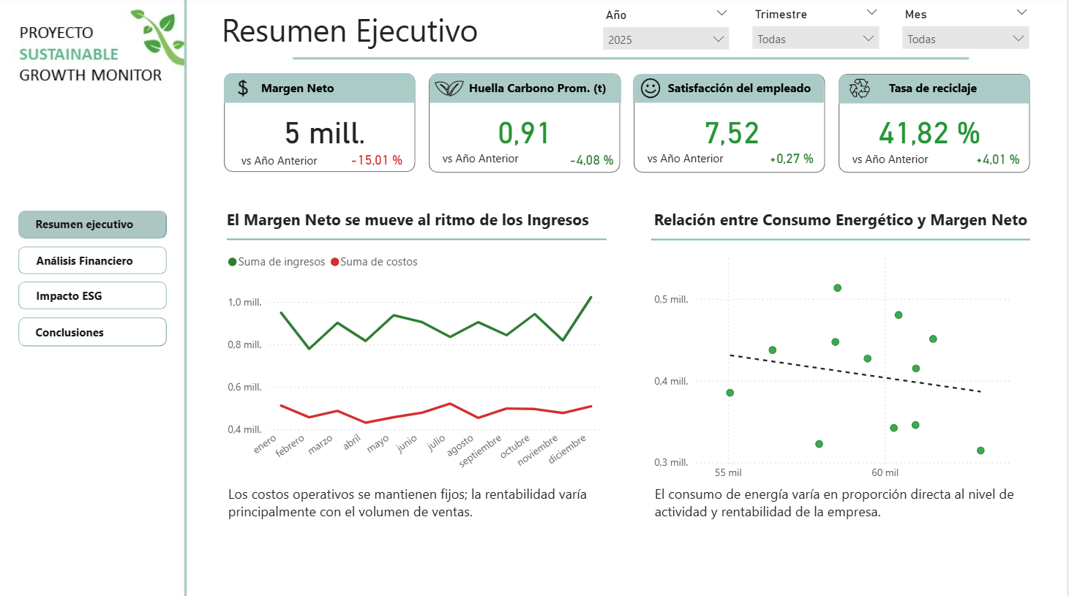

8.4 Pantalla 2: Análisis Financiero
Objetivo: Permitir un nivel de profundidad mayor (Drill-down) para entender la composición del resultado mes a mes y detectar ineficiencias puntuales que no son visibles en el resumen general.
Decisiones de Diseño y Selección de Visuales:
- 1. Desglose de Eficiencia (KPIs Específicos):
  - Decisión: Se mantuvieron los indicadores de Ingresos y Margen para contexto, pero se añadió el Ratio de Costos (0.54) como métrica central de esta vista.
  - Insight Revelado: Este indicador, resaltado con su variación interanual (+11.36%), valida matemáticamente la hipótesis de la "pesadez estructural": la empresa gasta 54 centavos por cada dólar que ingresa, un aumento significativo respecto al año anterior.
- 2. Análisis de Acumulación (Gráfico de Cascada - Izquierda):
  - Decisión: Se implementó un Gráfico de Cascada (Waterfall Chart) para visualizar cómo se construye la ganancia anual mes a mes.
  - Insight Revelado: A diferencia de un gráfico de barras común, la cascada muestra que todos los meses aportaron resultado positivo (barras verdes). Esto es un hallazgo crítico: descarta problemas operativos graves (no hubo meses de pérdida) y confirma que el problema es sistémico (costos fijos altos) y no estacional.
- 3. Correlación Volumen vs. Rentabilidad (Gráfico Combinado - Derecha):
  - Decisión: Se utilizó un gráfico combinado de Columnas y Líneas para cruzar dos magnitudes diferentes: Volumen de Ventas (Barras Verdes) vs. Porcentaje de Margen (Línea Roja).
  - Insight Revelado: Permite observar visualmente si los picos de venta se traducen en mayor rentabilidad porcentual, o si el margen se diluye al intentar vender más.
- 4. Transparencia de Datos (Tabla Matriz - Inferior Izquierda):
  - Decisión: Se incluyó una tabla detallada con formato condicional en las columnas clave.
  - Funcionalidad: Otorga al usuario analítico el acceso al dato "crudo" y exacto, permitiendo validar los cálculos de los gráficos superiores y exportar la información si fuera necesario.
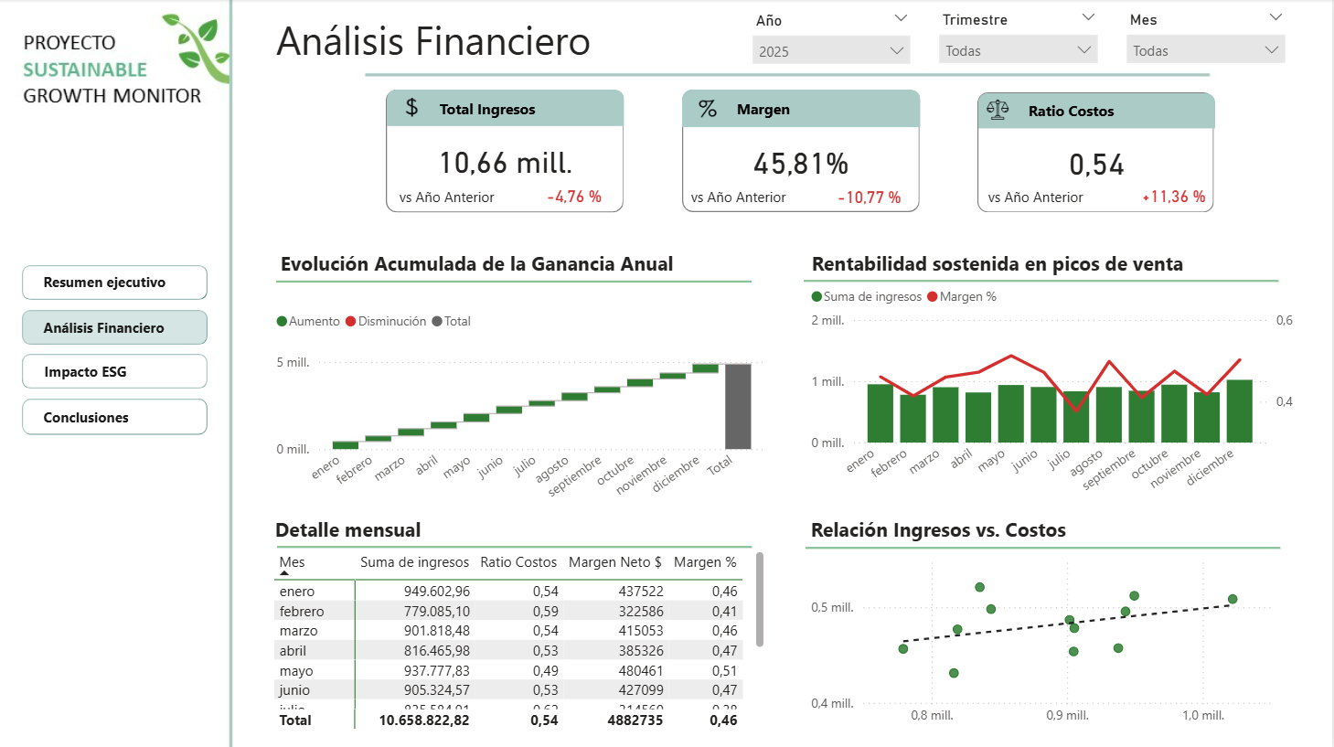

8.5 Pantalla 3: Impacto ESG
Objetivo: Monitorear el desempeño de la organización en métricas no financieras (Ambientales, Sociales y de Gobernanza) para asegurar que la rentabilidad económica no comprometa la sostenibilidad a largo plazo ni el clima laboral.
Decisiones de Diseño y Selección de Visuales:
- 1. Visión Integral de Sostenibilidad (KPIs Contextualizados):
  - Decisión: Se seleccionaron 4 indicadores balanceados: dos ambientales (Huella de Carbono y Agua) y dos sociales (Satisfacción y Ética).
  - Insight Revelado: Al comparar con el año anterior, detectamos mejoras de eficiencia ambiental (reducción de huella y consumo de agua en verde) y una alta Satisfacción del Empleado (7.52). Sin embargo, el semáforo rojo en "Capacitación Ética" (-1.93%) actúa como una alerta temprana de cumplimiento normativo (Compliance).
- 2. Dinámica de Talento (Gráfico Combinado - Izquierda):
  - Decisión: Para visualizar la retención, no bastaba con un número fijo. Se diseñó un gráfico combinado que muestra las Contrataciones (Barras Verdes) contra las Bajas (Barras Grises) y la Rotación Neta (Línea Roja).
  - Insight Revelado: El gráfico titula "Retención de talento estable con saldo positivo". Visualmente se observa que las barras verdes superan sistemáticamente a las grises, confirmando que la empresa está creciendo en capital humano y que la rotación está controlada, lo cual es coherente con la alta satisfacción reportada.
- 3. Diversidad e Inclusión (Gráfico de Anillos - Derecha):
  - Decisión: Se utilizó un gráfico de anillos (Donut Chart) para representar la composición binaria del liderazgo (Hombres vs. Mujeres).
  - Insight Revelado: Este gráfico confirma visualmente un logro estratégico: la paridad de género es prácticamente exacta (50.11% vs 49.89%). La elección de este gráfico permite validar de un vistazo el cumplimiento de las políticas de diversidad de la empresa.

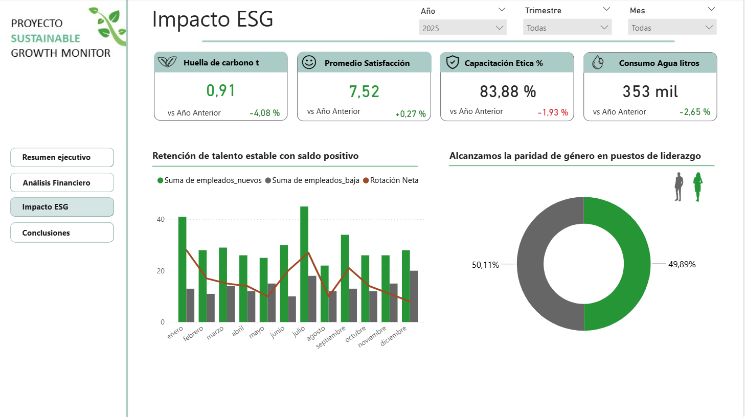

9. Entregable 4 - Hallazgos, Conclusiones y Recomendaciones

9.1 Diagnóstico Integral del Negocio
Tras el procesamiento y visualización de los datos modelados, se identificaron tres hallazgos estructurales que definen la situación actual de la empresa:
- Fragilidad Financiera por Costos Rígidos: El análisis del año 2025 reveló una caída del 15% en el Margen Neto. La visualización financiera demostró que, ante una contracción en las ventas, la estructura de costos operativos se mantuvo plana (fija), erosionando directamente la rentabilidad.
- Ineficiencia Energética (Crecimiento "Sucio"): El análisis de correlación confirmó una relación directa y positiva entre el Margen Neto y el Consumo Energético. Actualmente, para aumentar la rentabilidad, la empresa requiere aumentar proporcionalmente su consumo de recursos, lo que indica una falta de eficiencia tecnológica.
- Resiliencia Social: A diferencia de lo financiero, el capital humano se presentó como la mayor fortaleza. Con una satisfacción promedio de 7.52 y paridad en liderazgo, la empresa mantiene una rotación controlada, evitando costos ocultos de reemplazo de personal.

9.2 Recomendaciones Estratégicas (Plan de Acción)
Basado en la evidencia de los datos, se propone la siguiente hoja de ruta priorizada:
- Prioridad 1 (Corto Plazo): Desacople Energético. Invertir en recambio de maquinaria y luminaria LED. El objetivo es romper la correlación lineal entre producción y consumo de energía.
- Prioridad 2 (Mediano Plazo): Flexibilización de Costos. Revisar la estructura de gastos fijos para permitir una adaptación más ágil ante la estacionalidad de la demanda (especialmente en Q1 y Q4).
- Prioridad 3 (Continuidad): Capitalización de Marca Empleadora. Utilizar los altos índices de satisfacción y equidad como herramienta de atracción de talento para mantener bajos los costos de contratación.

9.3 Impacto Proyectado
La implementación de las medidas de eficiencia operativa tiene un potencial de ahorro estimado de $350k anuales, lo que permitiría recuperar los niveles de margen neto del año anterior sin necesidad de incrementar el volumen de ventas.
